2018年鄂温克族自治旗统计局
政府信息公开工作年度报告

根据《中华人民共和国政府信息公开条例》（以下简称《条例》）和《呼伦贝尔市政府信息公开规定》要求，现公布鄂温克旗2018年政府信息公开工作年度报告。报告内容包括基本情况、主动公开政府信息情况、重点领域信息公开情况、重大政策决策公开情况以及工作中存在的主要问题和改进措施。如对本年度报告有任何疑问，请与统计局政务公开领导小组联系（联系电话0470-8812714，电子邮箱：ewkqtj@163.com）。
一、概述
我局高度重视政府信息公开工作。2018年，旗统计局按照《条例》和相关文件规定，紧紧围绕党旗委、政府工作部署和全面深化统计改革、加快统计现代化建设等重点任务，强化制度机制建设，加大主动公开力度，推进重点领域信息公开，积极解读回应热点问题，探索开发多样化统计产品，促进统计工作更加公开透明，政府信息公开工作取得新成效。
为使政务公开工作不流于形式，不走过场，我局着眼于建立政务公开长效机制，使政务公开成为一种自觉的意识和行为。一是成立了组织机构。按照旗政府统一要求，成立了由局长担任组长、副局长为副组长的政务公开领导小组，下设办公室，各股队办室负责人为成员的组织机构，做到了领导、机构、人员“三到位”。二是制定了工作方案。我局政务公开领导小组召开专题会议，认真学习旗委、政府政务公开工作会议精神以及其他有关政务公开的文件，研究政务公开有关工作。按照民主、公正、公开的原则，制定本单位政务公开实施方案，明确政务公开监督的内容，步骤和措施。三是落实了工作责任。我局把政务公开工作分解到单位内部的有关股队办室和人员，强化“一把手挂帅、副职领导具体抓、责任到科室、落实到人头”的工作机制。局领导的高度重视加上方案、责任的进一步明确，有效规范了政务公开工作不走过场，不搞形式，收到实效。
二、稳步推进政务公开工作
在推行政务公开工作中，我局结合部门工作实际，从职能范围、行业特点出发，对政务公开的内容进行认真梳理分析，采取灵活多样的形式，将政务公开内容向社会公布。我局认真贯彻落实各级关于全面推进政务公开工作的有关文件精神，着力推进决策、执行、管理、服务和结果公开，公开政府信息数量持续提高。

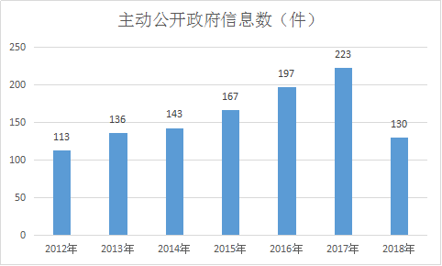
（一）主动公开情况
及时制作发布各类统计产品。统计作为市政府综合经济部门，虽然不是直接抓经济发展，但是通过全面调查、抽样调查、专项调查等各种类型的调查，统计数据能够真实反映出整个经济的运行态势、运行质量、运行效率。定期发表统计公报，统计资料手册、统计月报、统计年鉴等产品，力求通过政务公开工作，充分发挥统计部门的预警、监测、决策作用，为又好又快的经济社会发展提供保障。

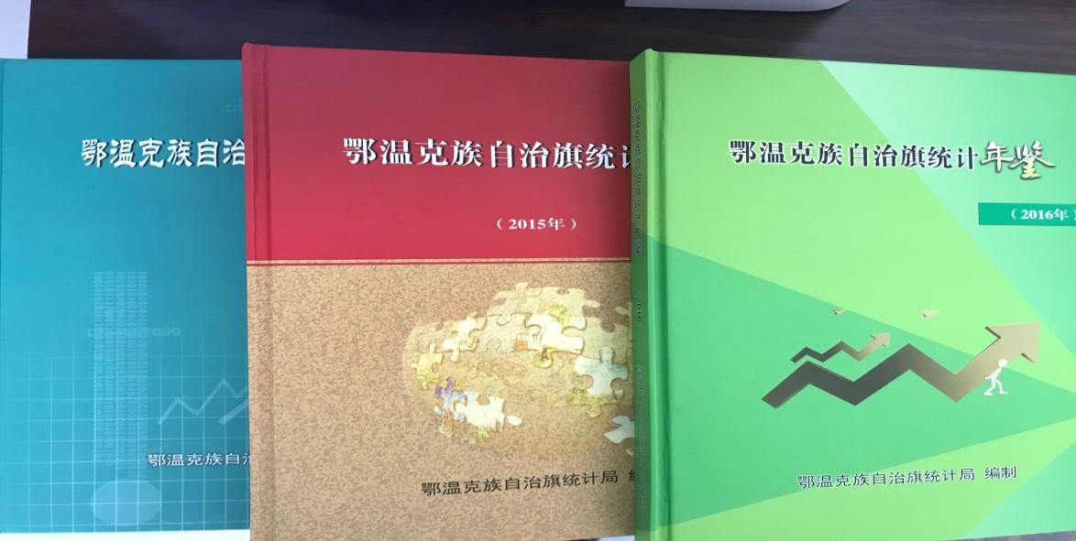
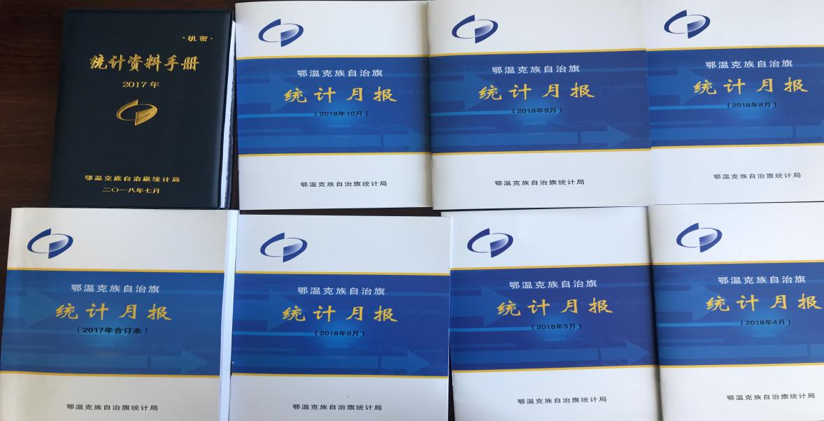
主动公开政府信息。2018年，我局积极通过统计信息网、微信平台等载体，及时发布经济分析和预测和统计数据，加大数据解读力度，回应社会公众关切。2018年全年，共发布了8篇统计分析，统计快讯65条，向旗政府网站及市统计局期刊发送130条统计快讯及政务信息，采用86篇。

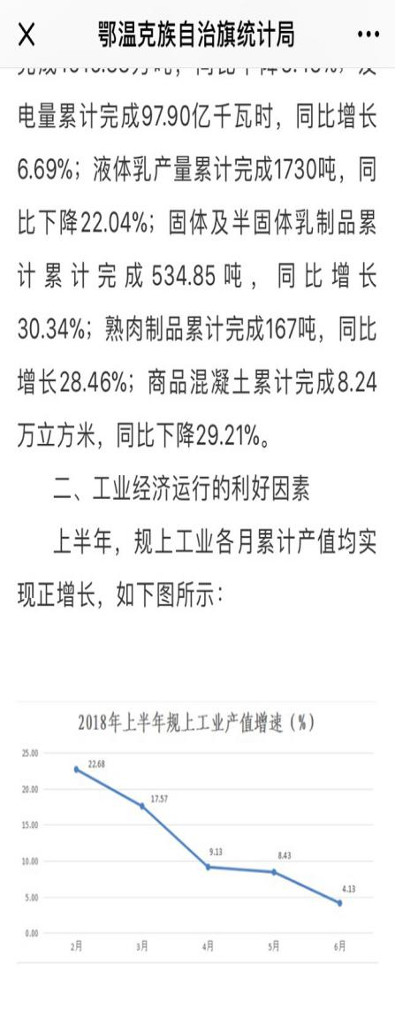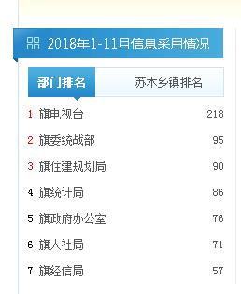
及时公开重点领域信息。一是严肃审慎公开统计执法检查信息。统计执法是统计工作有效开展的重要保障。统计信息网将《中华人民共和国统计法》、《中华人民共和国统计法实施细则》等统计法律法规予以公布，并在微信平台上进行统计法普法宣传。同时明确了执法任务、执法项目、执法依据、执法责任、执法程序，并定期公布违法案件和执法通报。通过公布举报电话和举报邮箱，安排专人受理并处理公众举报。
对“三重一大”事项及时进行公示。“三重一大”事项的公开是加强党内民主，完善政务监督，贯彻民主集中制的重要方式。我局十分注重此项工作，对“三重一大”范围内的事项及时将进行公示，保证全程监督。

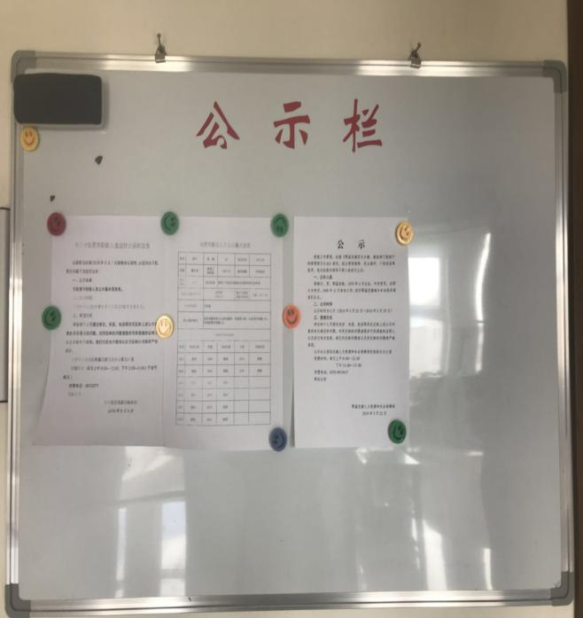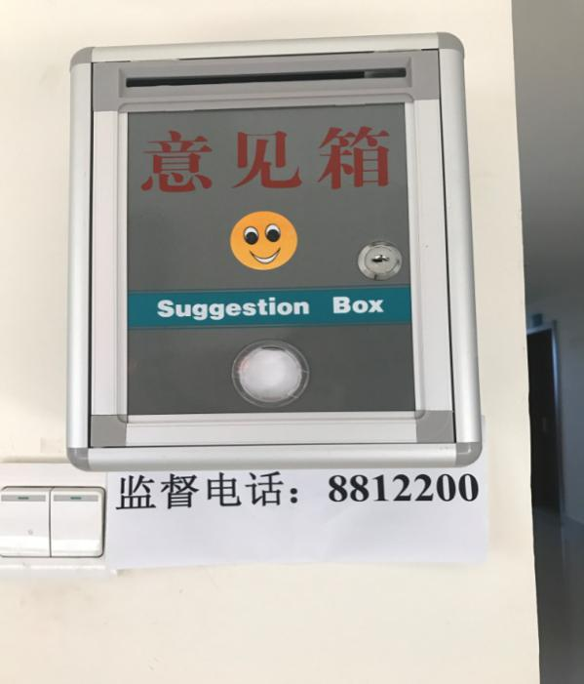

（二）定期开展财务公开工作。
财务收支是政务公开的重要内容。为了加强对财务工作的管理，增强财务管理工作的透明度，提高干部职工群众理财的主人翁意识，一直以来，都把经费支出作为公示的内容，定期向全体职工公开财务收支情况及“三公”经费支出情况。
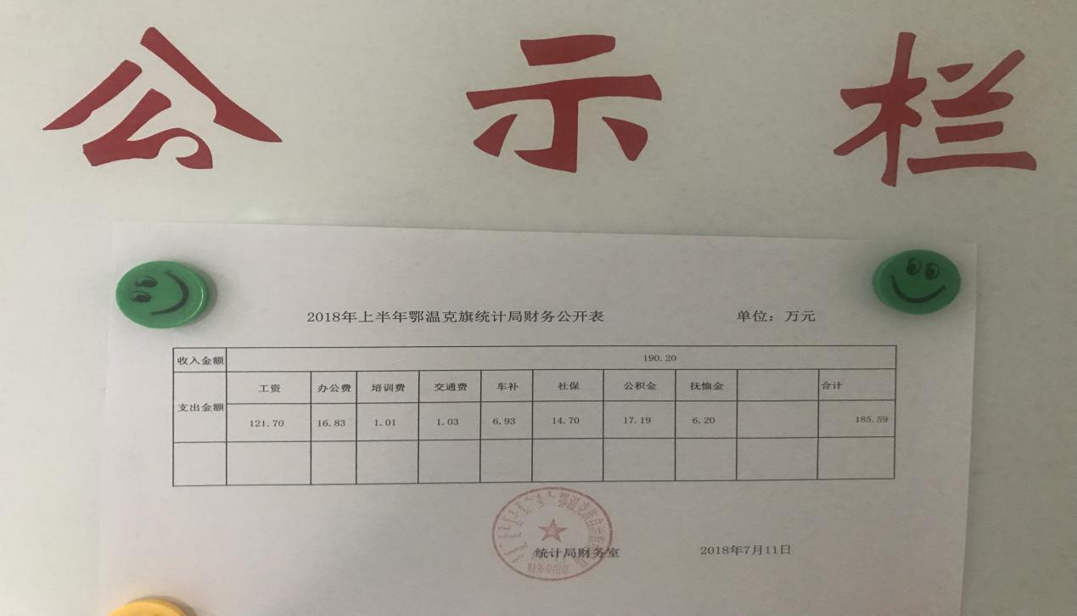

（三）依申请公开情况
2018年度共受理行政信息公开申请0件。按国家有关保密规定不予公开的行政信息0件。
（四）因政府信息公开申请行政复议、提起行政诉讼的情况
2018年统计局没有收到因政府信息公开而申请行政复议、提起行政诉讼的案件。
三、存在的问题和不足
2018年，我局政府信息公开工作取得了明显成效，但目前仍存在一些问题和不足。一是通过统计信息网及微信平台公开信息的全面性、时效性、规范性仍需进一步增强；二是对局内各股队科室的政府信息公开工作培训力度需进一步加大；三是信息公开的内容有待进一步完善；四是信息公开的流程需进一步规范。
四、下一步工作打算
2019年，我局将认真贯彻落实党旗委、政府重大决策部署，牢固树立创新、协调、绿色、开放、共享的发展理念，积极适应、服务经济发展新常态，不断加大主动公开力度，完善公开工作机制，加强数据解读回应，优化信息发布平台，全力提高政府信息公开工作质量和水平。
（一）加大统计信息主动公开力度。不断优化统计信息平台的服务功能，丰富信息公开内容，增设统计重点工作栏目，在推进信息公开、回应社会关切、提供优质服务方面发挥更大作用。增加社会广泛关注领域指标数据的发布内容。进一步扩大统计制度方法公开的范围。
（二）加强数据解读回应。通过门户网站、微信平台网络新媒体平台，及时发布解读文章，积极回应社会关切，主动接受公众监督。增强数据解读的针对性，提高数据解读的权威性。创新开发统计产品。
（三）抓好信息公开队伍建设。进一步拓展政府信息公开培训范围，丰富培训内容，创新培训方式。进一步充实政府信息公开工作力量，在优化机构和人员配置时，统筹考虑设置政府信息公开工作专门机构、配备专门人员。

2018年12月15日

